RUS 4.7
«Бегство»
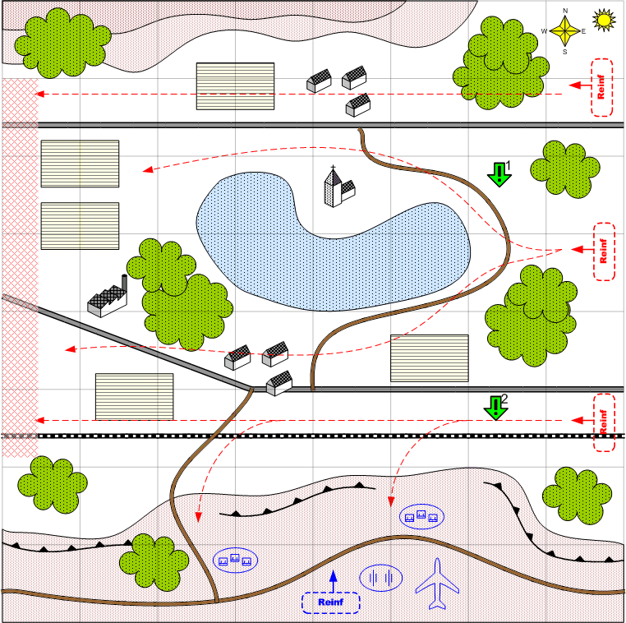

Карта 7 на 7. Европа. Германия. Весна. День.

Ландшафт.
Нормальный ландшафт. На севере и юге горы. Через карту с востока на запад проходят дороги.

Описание.
Фронт противника рухнул, и советские войска преследуют отступающего врага. Задача игрока уничтожить как можно больше отступающих войск фашистов. Неприятель появляется на востоке и в две волны, в режиме MOVE движется на запад к зоне выхода. У немцев в основном – пехота и автомобили (цели которые можно быстро уничтожить артиллерией).
Игроку нужно уничтожить не менее 50% каждой волны.
Несколько пехотных подразделений предпринимают слабые попытки атаковать позиции игрока.

Условие поражения.
У игрока нет войск и подкреплений.
Более 50 % одной из волн удалось добраться до зоны выхода.

Условие победы.
Выполнены все задания.

Рекомендовано подкреплений.
2 - 3

Сложность.
Низкая.

Задания.
- Уничтожить не менее 50% первой волны отступающего противника.
- Уничтожить не менее 50% второй волны отступающего противника.

Войска игрока.
На усмотрение дизайнера. В соответствии со схемой подкреплений войск для этой главы.

Подкрепления игрока.
Полевая артиллерия.
Ракетная артиллерия.
Самолёт разведчик.
Пехота.
Бомбардировщики.

Войска союзника.
Нет.

Подкрепления союзника.
Нет.

Войска противника.
На усмотрение дизайнера. В соответствии со схемой подкреплений войск для этой главы.

Подкрепления противника.
На усмотрение дизайнера. В соответствии со схемой подкреплений войск для этой главы.

